

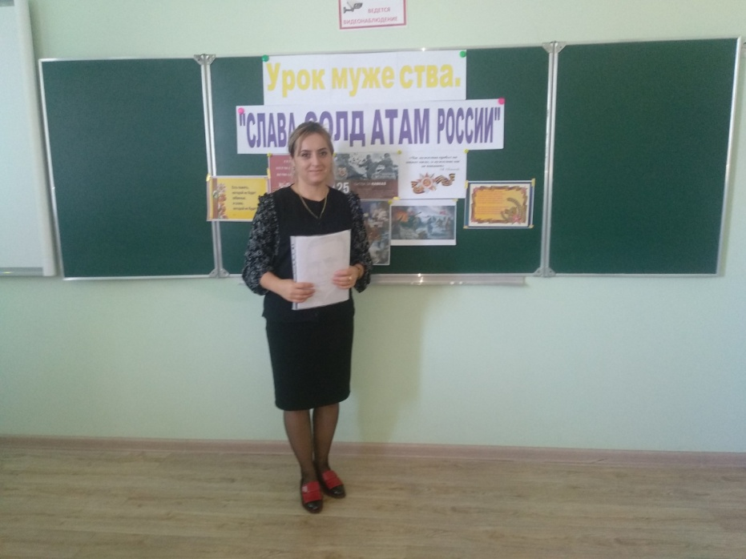

**1.Ф.И.О___**

**Девешова Динара Борисовна**

__________________________________________

**2.Какое учебное заведение окончил, когда**

__**ДГПУ-2012 г**_____________________________

**3.Специальность**___________________________

**учительница русского языка и литературы**

_________________________________________

**4.Педагогический стаж** ___**10 лет**

**5.Когда и где прошел курсы повышения квалификации**.

**г.Махачкала ДИРО 2017г.**

_______________________________________

**6.В каких классах работает**__-**5,7,8._______**

**7.Недельная нагрузка** - 21 час_________